### תיאור קצר של הפיצ'רים שבחרנו לממש בתרגיל הקודם:

* **Search Post By Date**
  + הפיצ'ר הנ"ל נותן למשתמש את היכולת "לפלטר" פוסטים שפירסם בפייסבוק על בסיס תאריך.
  + המשתמש לוחץ על בחירת תאריך ונפתח עבורו תפריט נוח ואינטואיטיבי, בו ניתן לראות לוח שנה ולנוע בקלות בין שנים, חודשים וימים.
  + לאחר הבחירה, המשתמש לוחץ על Search וכל הפוסטים מהתאריך המצוין יופיעו.



* **Hometown Friends**
  + הפיצ'ר הנ"ל מאפשר למשתמש לקבל תצוגה נחמדה של חבריו בפייסבוקאשר מאותו עיר.
  + היות והגישה דרך הAPI חסומה, מימשנו Dummy Data בו רשימת חברים ולכל חבר יש רשומה של העיר בה הוא גר.
  + כמו כן, אנו מציגים למשתמש את סטטוס החבר כרגע באפליקציה.

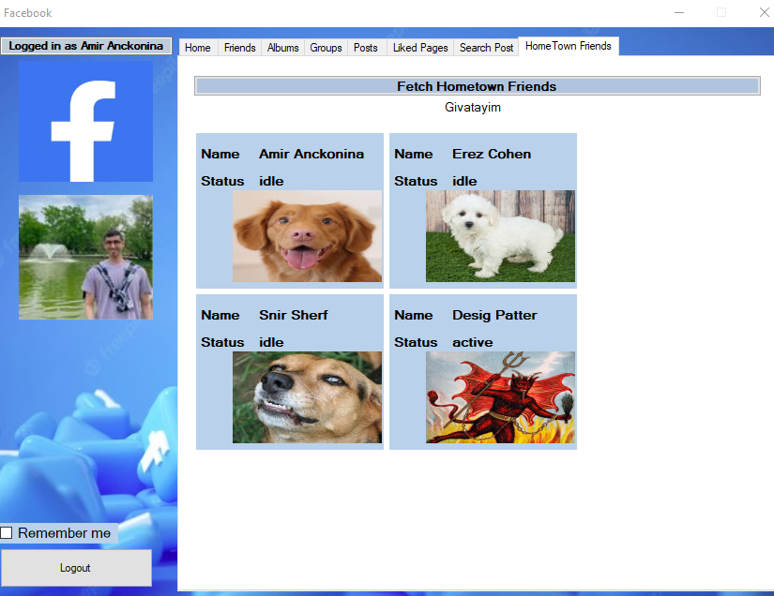

### תבנית מס' 1 – Iterator

* סיבת הבחירה / שימוש בתבנית:

באפליקציה שלנו אנחנו מקבלים את נתוני האלבומים של המשתמש משרת פייסבוק. חלק מהאלבומים קיימים אך התוכן שלהם ריק. כלומר ללא תמונות. הוספנו CheckBox ב Albums Tab בוא אנחנו יכולים לפלטר את האלבומים אשר אין בהם תוכן או יש בהם תוכן החל מכמות מסוימת לדוגמא יותר מ 7 תמונות ולהציג רק אותם. לכן בחרנו לממש פילטר איטרטור שמאפשר לנו לרוץ רק על האיברים הרלוונטים אשר עומדים בתנאי שנגדיר. האיטרטור מאפשר לנו את הסתרת מבנה הנתונים וחשיפת ממשק אחיד המאפשר מעבר על הקולקציה.

* אופן המימוש:

במחלקה FbApiClient, במתודה getFilteredAlbumsList(), אנחנו יוצרים aggregate שהוא המחקלה AlbumCollection. זוהי מחלקה אשר מממשת את הממשק IEnumrable<Album>, ובפרט את המתודה GetEnumerator().

כאשר פילטר איטרטור שלנו ממומש בצורה של תנאי – החזר רק את האלבומים בהם יש יותר מ 7 תמונות.   
המתודה מחזירה IEnumerator<Album>, בעזרת yield return.

[תיאור המימוש והיכן ניתן למצוא אותו בקוד]

* 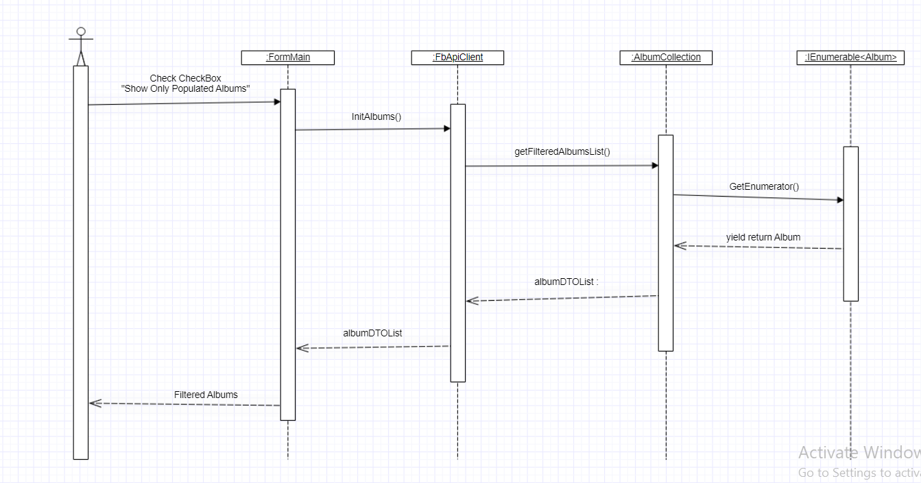Sequence Diagram
* Class Diagram

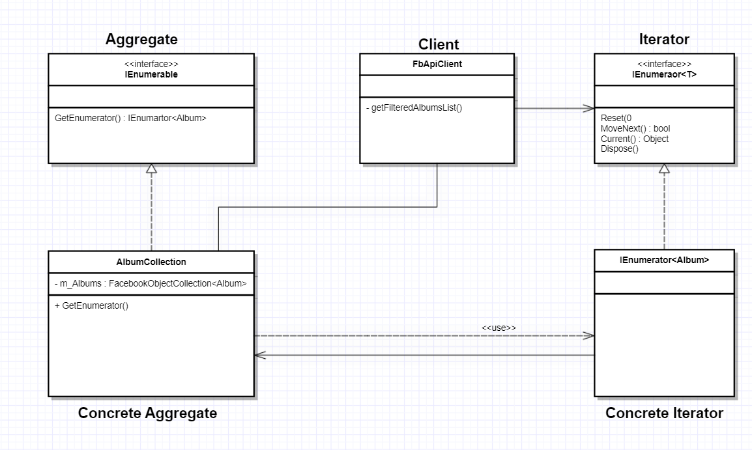

### תבנית מס' 2 – Strategy

* סיבת הבחירה / שימוש בתבנית:

[תיאור הסיבה / הצורך בשימוש בתבנית במערכת שלכם]

* אופן המימוש:

[תיאור המימוש והיכן ניתן למצוא אותו בקוד]

* Sequence Diagram

[sequence diagram שמציגה את התהליך שקשור לתבנית והאינטראקציה בין המחלקות]

* Class Diagram

[class diagram שמתארת את המחלקות שלכם שמעורבות בתבנית (תיאור מלא שכולל Properties ו- Methods) והיחסים ביניהם (תאור מלא עבור כל יחס כפי שלמדנו בכיתה). עבור כל מחלקה שלכם, כיתבו מי המקבילה שלה (אם יש כזו) בתבנית (Pattern) שבחרתם

### תבנית מס' 3 – Observer

* סיבת הבחירה / שימוש בתבנית:

[תיאור הסיבה / הצורך בשימוש בתבנית במערכת שלכם]

* אופן המימוש:

[תיאור המימוש והיכן ניתן למצוא אותו בקוד]

* Sequence Diagram

[sequence diagram שמציגה את התהליך שקשור לתבנית והאינטראקציה בין המחלקות]

* Class Diagram

[class diagram שמתארת את המחלקות שלכם שמעורבות בתבנית (תיאור מלא שכולל Properties ו- Methods) והיחסים ביניהם (תאור מלא עבור כל יחס כפי שלמדנו בכיתה). עבור כל מחלקה שלכם, כיתבו מי המקבילה שלה (אם יש כזו) בתבנית (Pattern) שבחרתם